Edukacja techniczna

Klasa I, II Szkoła Podstawowa Specjalna Nr 4 dla uczniów z niepełnosprawnością intelektualną w stopniu lekkim
Nazwisko i imię nauczyciela: Kondraciuk Elżbieta
el.kondraciuk@wp.pl
termin realizacji: 30.04.2020 r.

Temat: Kokarda narodowa – wycinanie i składanie bibuły.
Kokarda narodowa
Tradycja przypinania kokard narodowych narodziła się rok po uchwaleniu pierwszej polskiej konstytucji. Od tamtej pory Polacy manifestowali swój patriotyzm w trudnych dla kraju chwilach i podczas obchodzenia ważnych świąt. Dziś przypinają kokardy narodowe głównie podczas świętowania Dnia Flagi Rzeczypospolitej Polskiej, podczas obchodów rocznicy uchwalenia Konstytucji 3 Maja i Narodowego Święta Niepodległości

Co przygotować?
• biała, karbowana bibuła;
• czerwona wstążka;
• patyczek (np. do szaszłyków);
• agrafka

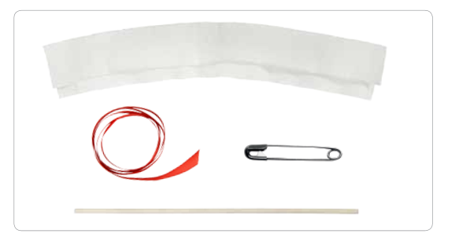

Jak to zrobić?
1. Wytnij pasek z bibuły karbowanej o długości ok. 32 cm i ok. 12 cm szerokości.
2. Złóż bibułę tak, by górna część była krótsza od dolnej o mniej więcej 1 cm.

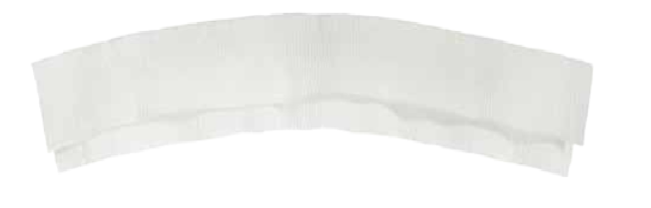
3. Nałóż bibułę na patyczek i ją udrapuj.

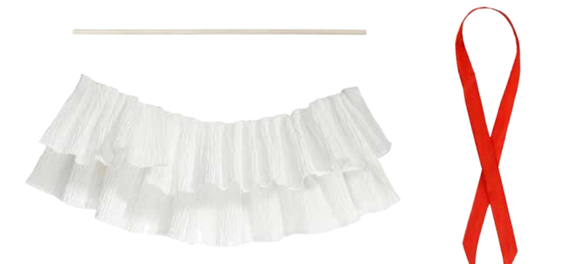
4. Do środka włóż czerwoną wstążkę, zawiąż ją na kokardę.

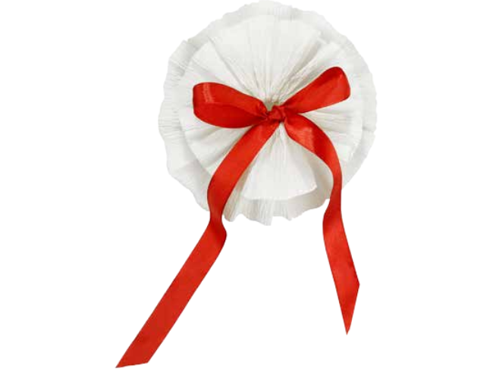

Przypnij kokardę do ubrania za pomocą agrafki.

